Федеральное государственное автономное

образовательное учреждение

высшего образования

«СИБИРСКИЙ ФЕДЕРАЛЬНЫЙ УНИВЕРСИТЕТ»

Институт Космических и информационных технологий

институт

Кафедра «Информатика»

кафедра

**ОТЧЕТ О ПРАКТИЧЕСКОЙ РАБОТЕ №7**

Исчисления и абстрактная интерпретация

тема

Преподаватель _________ А. С. Кузнецов

подпись, дата инициалы, фамилия

Студент КИ18-17/2Б _________ А.С. Ядров

номер группы подпись, дата инициалы, фамилия

Красноярск 2021

# Цель работы

Исследование проблем вычислимости без использования абстрактной машины Тьюринга.

# Задача работы

В части 1 необходимо произвести программную реализацию вычислителя

заданной математической функции для заданных аргументов, причем исключительно средствами примитивной и частичной рекурсии, или формально доказать невозможность этого. Привести примеры выполнения вычислений. В части 2 необходимо, используя метод абстрактной интерпретации, для произвольной программной процедуры определить знаки всех переменных.

**Вариант 15. $f\left(x\right)= {3^}^{{x^}^{3}}$** , где ^ — это операция возведения в степень.

# Ход работы

**Часть 1.**

Произведена программная реализация вычислителя математической функции $f\left(x\right)= 3^{x^{3}}$. На вход программе поступает одно значение (x).

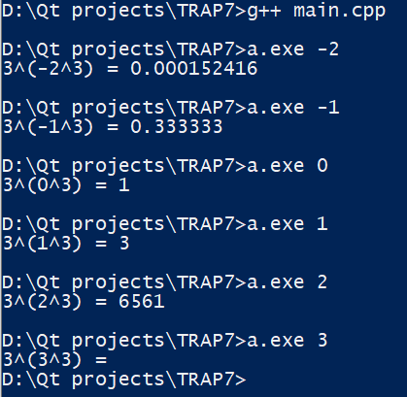

Рисунок 1 – Результаты работы программы с различными значениями

Реализованная программа не позволяет провести вычисления, где |x|>3, на компьютере модели повествователя, так как происходит ошибка типа Segmentation fault (рисунок 2).

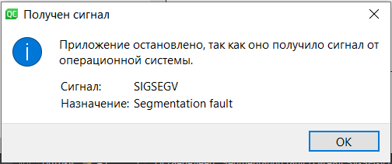

Рисунок 2 – Segmentation fault

**Часть 2.**

Имеем домен S = {*minus, zero, plus, unknown, infinity*}, где *minus* – отрицательные числа; *zero* – нуль, *plus* – положительные, *unknown* – неизвестно, *infinity –* числовой эквивалент бесконечности.

Если $A ϵ S и B ϵ S$, то

R = A / B:

* *zero*, если A = *zero* и B = *zero*;
* *plus*, если A = *plus* и B = *plus* или A = *minus* и B = *minus*;
* *minus*, если A = *minus* и B = *plus* или A = *plus* и B = *minus*;
* *unknown*, если A = *unknown* и B = *unknown*;
* *infinity*, если B = zero;

Произвольная программная процедура:

a = 3 (*plus*)

b = -1 (*minus*)

c = a / b (*minus*)

d = 0 / 1 (*zero*)

e = 0 / 0 (*infinity*)

f = 0 + z (*unknown*)

# Вывод

В ходе данной лабораторной работы были исследованы проблемы вычислимости без использования абстрактной машины Тьюринга.

**ПРИЛОЖЕНИЕ А**

Листинг 1 – файл tdlp7.cpp

#include <iostream>

#include <string.h>

#include <ctype.h>

using namespace std;

int z(int x){

return 0;

}

int pred(int x){

if (x == 0)

return 0;

else

return x - 1;

}

int subtr(int x, int y){

if (y == 0)

return x;

else

return pred(subtr(x, y - 1));

}

int add(int x, int y){

if (y == 0)

return x;

else

return add(x, y - 1) + 1;

}

int mult(int x, int y){

if (y == 0)

return 0;

else

return add(x, mult(x, y - 1));

}

int power(int x, int y)

{

if (y > 0)

return double(mult(x, power(x, y - 1)));

return 1.0; // if y == 0

}

double calculation (int x)

{

if (x < 0)

{

x *= -1;

return 1.0 / double(power(3, (power(x, 3))));

}

else

return power(3, (power(x, 3)));

}

int char_to_int(char* string)

{

int number = 0;

bool minus = false;

for (int i = 0; i < strlen(string); i++)

{

if (i == 0 && string[i] == '-')

{

minus = true;

continue;

}

number = number*10 + ((int)string[i] - 48);

}

if (minus)

number*=(-1);

return number;

}

int main(int argc, char* argv[])

{

if (argc == 2)

{

int x = char_to_int(argv[1]);

cout << "3^(" << x << "^3) = " << calculation(x) << endl;

return 0;

}

else

{

cout << "Incorrect number of input elements";

return -1;

}

}